### 参考文档：

参考文档： 附件10：rtmp规范翻译1.0.docx

### 背景：

开放投屏项目使用rtmp协议进行流的传输，rtmp是一个实时消息协议。本项目服务端使用开源crtmpserver，客户端使用librtmp开源库。

在实际使用该开源库的时候，遇到比较严重的内存泄漏和库崩溃问题。确定问题在于开源库内部内存处理有不完善的地方。

于是，我开始仔细研读rtmp1.0协议规范，了解了rtmp流的分块和消息格式。对应librtmp代码，确定问题在于 rtmp.cpp int RTMP_ReadPacket(RTMP *r, RTMPPacket *packet) 方法中内存可能重复释放。

### 解决方案：

当一个包出现错误需要free时，将这个包在m_vecChannelsIn中的缓存释放掉，并置为NULL,避免重复释放导致内存bug。

### 修改记录：

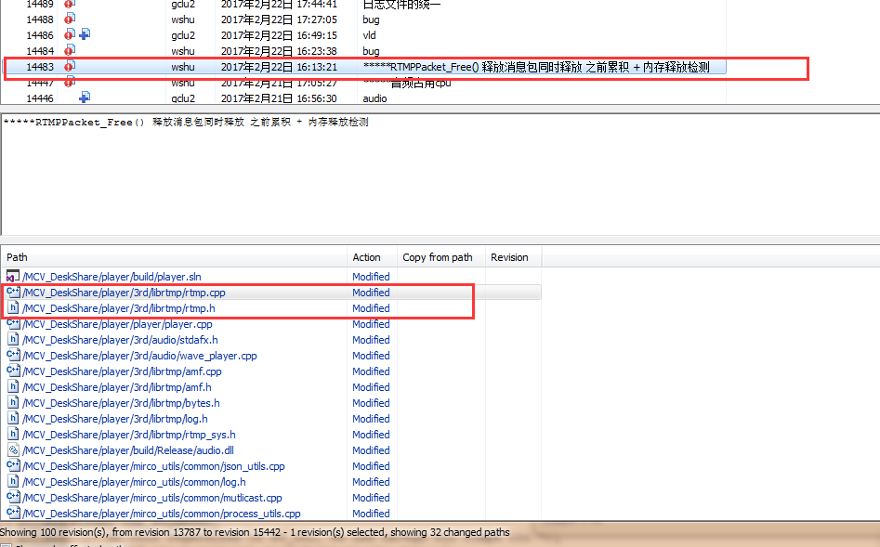

释放一个包，需要将此包从缓存中清空：

